Подарок для папы, аппликация к 23 февраля
Работу выполнила: Стрыгина Нина Николаевна, воспитатель средней группы в МДОУ детский сад№7 «Светлячок» им.П.С.Гапоненко г.Черепанова
Данная работа может использоваться как открытка на 23 февраля или подарок на день рождения папы. Аппликация с использованием цветного картона и шарики из салфеток разного цвета.
Цель: Развивать творческие способности детей дошкольного возраста, воспитывать любовь и уважение к родителям.
Задачи: Развивать мелкую моторику рук у детей, развивать творческое воображение, вызвать у детей интерес к изготовлению подарков для своих пап.
Материалы: Клей, ножницы, цветной картон (разного цвета), салфетки (разного цвета), тарелочки
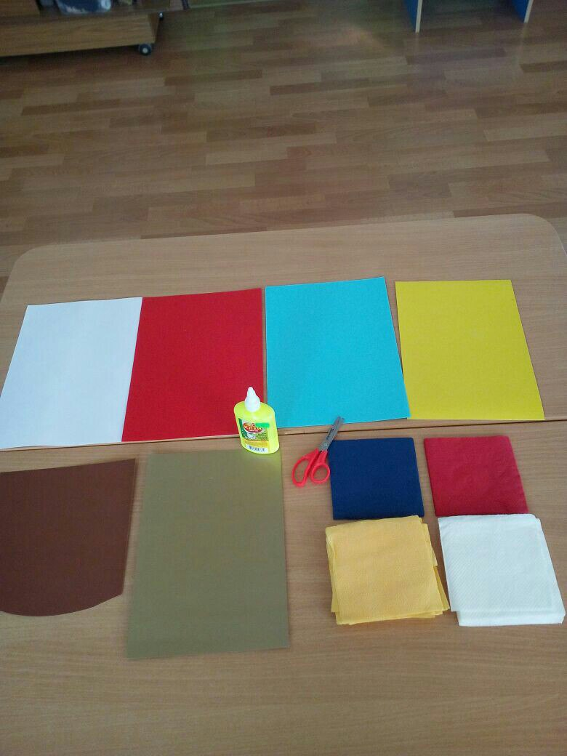
1 шаг: Приготовление необходимого материала: салфетки начинаем скатываем в шарики разных цветов и раскладываем по тарелочкам
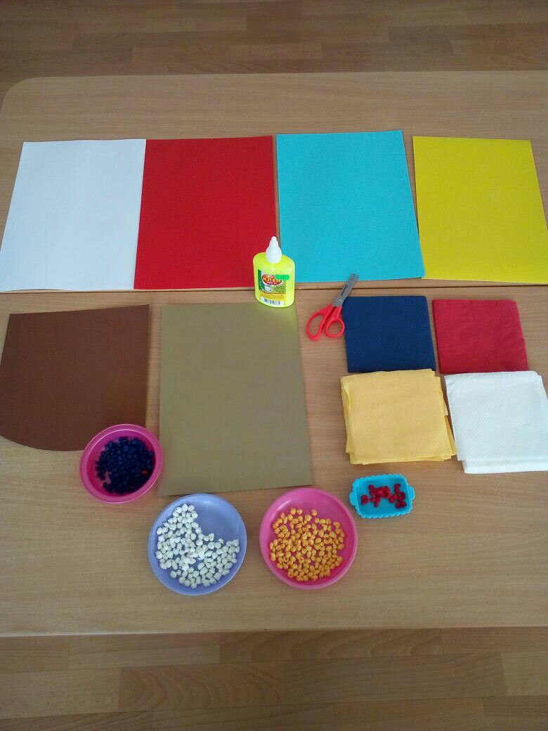
2 шаг: Нужно взять картон и вырезать шаблоны подходящих предметов (солнце, волны, чайки, облака, части корабля(произвольно))
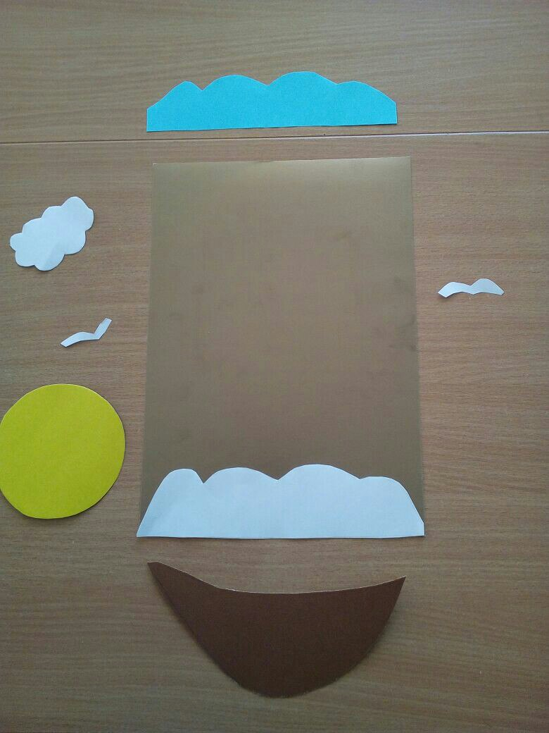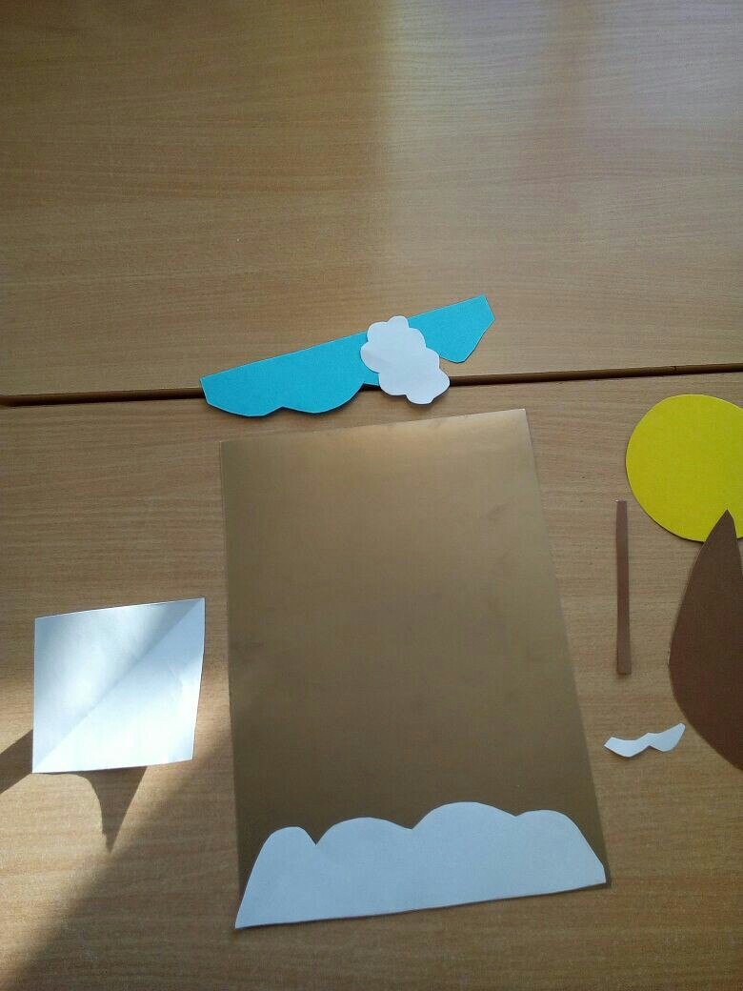
3 шаг: Нужно приклеить одну из волн к основанию картона; мажем клеем волну и приклеиваем скатанные шарики из салфеток. Наклеиваем вторую волну над первой и повторяем проделанные действия.

4 шаг: Корпус корабля немного прячем под верхнюю волну и приклеиваем

5 шаг: Приклеиваем шаблон солнца (см. рисунок) и обклеиваем его шариками из жёлтых салфеток. Приклеиваем основание мачты к корпусу корабля (см. рисунок).

Берём заранее вырезанный шаблон паруса и складываем по диагонали, и огибаем мачту (см. рисунок)

7 шаг: Приклеиваем заранее подготовленные шаблоны: чайки, флаг, облако (можно использовать и другие атрибуты на ваше усмотрение). Обклеиваем облако шариками, скатанными из белых салфеток.

Фотографии готовой работы:

